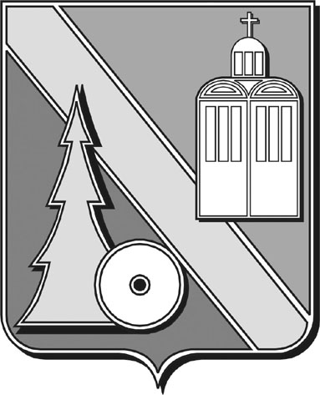

Городская Дума

городского округа Архангельской области

“Город Коряжма”

(Городская Дума)

РЕШЕНИЕ

г. Коряжма

|  |  |  |
| --- | --- | --- |
|  | № |  |

Об увековечении памяти участника специальной военной операции

Дьячкова А. П.

В целях увековечения памяти участника специальной военной операции Дьячкова Алексея Павловича, рассмотрев заключение общественной комиссии по предварительному рассмотрению ходатайств об увековечении памяти граждан-жителей г. Коряжмы и о присвоении звания «Почетный гражданин города Коряжмы» от 27.03.2025 г., руководствуясь Уставом городского округа Архангельской области «Город Коряжма» и Положением «Об увековечении памяти выдающихся деятелей, заслуженных лиц и исторических событий в муниципальном образовании «Город Коряжма», принятым решением городской Думы от 20.02.2020 г. № 175, городская Дума

**РЕШАЕТ:**

1. Увековечить память участника специальной военной операции Дьячкова Алексея Павловича, награжденного государственной наградой Российской Федерации «Орден Мужества» (посмертно), за мужество, отвагу и самоотверженность, проявленные при исполнении воинского долга в ходе участия в специальной военной операции, в форме установки памятной мемориальной доски на фасаде здания муниципального образовательного учреждения «Средняя общеобразовательная школа № 6 города Коряжмы» по ул. Советская, д. 15 «Г».

2. Поручить администрации городского округа Архангельской области «Город Коряжма» организовать и провести церемонию торжественного открытия памятной мемориальной доски.

3. Опубликовать настоящее решение в газете «Коряжемский муниципальный вестник».

Председатель городской Думы Е. А. Бунькова